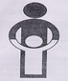


nVPO2 DESTINÉ UNIQUEMENT AUX
FLAMBÉES DE POLIOMYÉLITE !

